Metodología de Análisis de Datos Sísmicos Enfocados en la Gestión Geomecánica del Peligro Sísmico en Minas Subterráneas

(Operaciones Mineras y Gestión de Activos – Geotecnia/Geomecánica)

**Luis A. Mejía Camones1, Kathy Kalenchuk2 y Neda Dadashazed3**

1 Autor: RockEng Inc., 920 Princess Street, Kingston, Canada ([luis.mejia@rockeng.ca](mailto:luis.mejia@rockeng.ca) +16134494013)

2 Coautor 1: RockEng Inc., 920 Princess Street, Kingston, Canada ([kathy.kalenchuk@rockeng.ca](mailto:kathy.kalenchuk@rockeng.ca))

3 Coautor 2: RockEng Inc., 920 Princess Street, Kingston, Canada ([neda.dadashzadeh@rockeng.ca](mailto:neda.dadashzadeh@rockeng.ca))

____________________________________________________________________________________

**RESUMEN**

En minería profunda, el sistema de monitoreo micro sísmico posee un rol importante en la seguridad de las operaciones mineras, registrando constantemente la reacción sísmica del terreno inducida por el minado. Sin embargo, la utilización de esta información es generalmente utilizada para definir soluciones de mitigación táctica del peligro sísmico, tal como definición de áreas de exclusión o reingreso después de la voladura, soporte dinámico, y sistemas de alerta y/o evacuación. La utilización de los datos de monitoreo sísmico en la definición de soluciones estratégicas que puede impactar en la optimización del plan de minado no es muy utilizada. Esto se debe a que no existe una explicación clara o alguna metodología que integre los procedimientos de ingeniería de rocas para este propósito en la bibliografía técnica. El presente trabajo muestra una innovadora y robusta metodología de análisis y de utilización de datos sísmicos para la definición de planes de mitigación táctica y estratégica del peligro sísmico en minas subterráneas. Esta metodología es definida mediante la integración de 4 etapas de análisis tal como; análisis conceptual del plan de minado, análisis de datos sísmicos para su utilización en calibración numérica de modelo de esfuerzos, modelo numérico de esfuerzos calibrados con datos sísmicos, e modelo numérico de esfuerzos del plan de minado (LOM). Este innovador procedimiento de ingeniería de rocas, que viene siendo utilizado en algunas minas de Canadá, Perú y Brasil, demuestra que la integración de estas 4 etapas de análisis ayuda a entender el comportamiento sísmico del macizo rocoso, a la vez que contribuye a optimizar las operaciones mineras, incrementa la seguridad de las zonas de trabajo y permite realizar predicciones del peligro geomecánico del plan de minado.

**1. Introducción**

En minería profunda, la reacción sísmica del terreno a la operación minera juega un rol importante en la seguridad y performance de las excavaciones subterráneas. Los términos peligro y riesgo son comúnmente intercambiados y utilizados al mismo nivel, pero estos términos no son iguales. Como es mostrado en la Figura 1, para que exista riesgo, es necesario que el personal y/o equipos sean expuestos al peligro. De esta forma, el riesgo puede definirse como:

$Riesgo=Peligro x Exposición$ Eq. 1

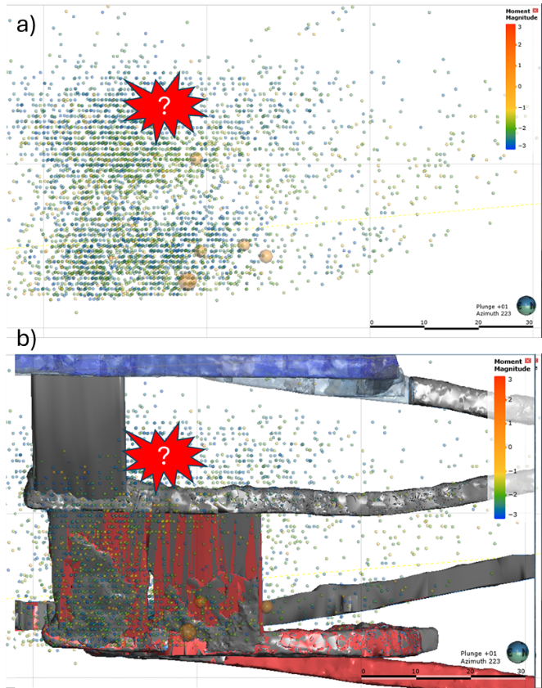

Figura 1: La figura en la parte superior (a) muestra el peligro sísmico de una región. La figura en la parte inferior (b) muestra como este peligro puede generar riesgo debido a la exposición (excavaciones mineras).

El riesgo es analizado de forma multidisciplinaria y va a depender de la capacidad de respuesta de la operación minera para mitigarlo. Desde el punto de vista geomecánico, resulta más apropiado analizar el peligro y correlacionarlo con las operaciones mineras. La reacción sísmica del terreno a las excavaciones mineras es observada a través del monitoreo sísmico y, en general, la información obtenida de esta se utiliza para sistemas de alerta, definición de protocolos de reingreso, áreas de exclusión, diseño de sostenimiento dinámico entre otras. Estas aplicaciones, importantes para la operación minera, son consideradas medidas de mitigación táctica, utilizadas para mitigar un riesgo existente. Para poder evitar o prevenir un riesgo, es necesario tomar medidas de mitigación estratégica, donde se hace necesario el entendimiento de los factores que influyen en el incremento del peligro sísmico, y cuáles son las condiciones geométricas y secuencia de excavación de la mina que hacen que el peligro sísmico genere riesgo a la seguridad y operación de la mina.

El entendimiento de los factores causales del incremento del peligro sísmico de una operación minera involucra varios tipos de análisis, que van desde el análisis y revisión de los datos sísmicos hasta la generación de modelos numéricos sofisticados que puedan predecir la reacción del macizo rocoso al plan de minado. Técnicas de análisis de datos sísmicos y modelos numéricos han sido publicados por Kaiser (1996), Hudyma (2003, 2008, 2010, 2020), Wesseloo (2009, 2011, 2020) Kalenchuk (2022), Mejia (2025). El presente trabajo mostrará un flujo de trabajo que permita gestionar el peligro sísmico de un plan de minado integrando y optimizando las metodologías encontradas en la bibliografía técnica.

**2. Objetivos**

El principal objetivo del presente trabajo es mostrar una metodología de análisis por etapas, que permita detectar las condiciones geomecánicas y geométricas de una mina que condicionen el incremento de la sismicidad y el peligro geomecánico, identificándolas en el plan de minado con el fin de poder anticipar las acciones correctivas de mitigación del riesgo. Las etapas discutidas a seguir son:

* Análisis conceptual del plan de minado.
* Revisión de datos sísmicos.
* Modelo numérico de esfuerzos calibrados con datos sísmicos.
* Modelo Numérico de Esfuerzos de del Plan de Minado (LOM)

**3. Etapa 1: Análisis conceptual inicial del plan de minado**

Es común que, en una mina con varios frentes o zonas de minado, activa sísmicamente, y con un incremento de eventos sísmicos importantes (ML>+1.0), se necesite hacer un análisis sísmico-geomecánico para entender los factores causales de este incremento y como esto podría afectar al plan de minado. Algunas acciones de mitigación a ser ejecutadas en el corto plazo deben ser definidas mientras que estudios más detallados son llevados realizados. Con el fin de mantener las operaciones seguras, el plan de mina debe ser revisado para poder redireccionar los recursos de la mina a las zonas más críticas. Como la asignación de recursos para mantener las excavaciones seguras es una actividad multidisciplinaria, es importante que en este análisis conceptual del plan de minado participen todos los departamentos relacionados con la operación, tal como Planeación, Geología y Geomecánica.

Basados en el entendimiento *in-situ* que se tiene sobre la reacción del terreno, el análisis conceptual del plan de minado debe incluir información geológica-geomecánica, detalles del diseño de mina y practicas operacionales. Colectivamente, los ingenieros participantes deben evaluar cualitativamente las condiciones del terreno, el método de minado, la secuencia de excavación, la geometría de la mina y la respuesta esperada del terreno. El objetivo es establecer, de forma conceptual, un ranking del peligro geomecánico de todas las zonas activas de una mina, utilizando un esquema de análisis cualitativo de alto nivel. Un ejemplo de un esquema del análisis conceptual es mostrado en la Figura 2.

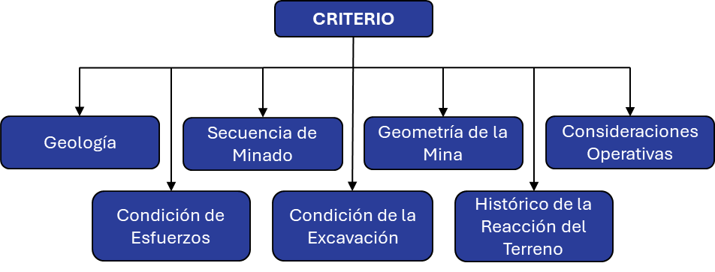

Fig. 2: Criterios utilizados en el análisis conceptual del peligro sísmico.

Los criterios y el contenido de este esquema de trabajo deben ser discutido internamente por el personal de geomecánica para incluir características propias de la mina. Para cada criterio, por ejemplo, se podría revisar cualitativamente el nivel de conocimiento que se tiene de:

* Geología:
  + Tipo de roca y resistencia.
  + Clasificación geomecánica.
  + Condiciones geológicas adversas a la excavación.
  + Orientación principal de las juntas.
  + Proximidad a contactos litológicos, fallas, diques, etc.
  + Condición de agua subterránea.
* Condición de Esfuerzos
  + Esfuerzos *in-situ*, esfuerzos inducidos esperados, profundidad de la excavación.
  + Potencial de estallido de rocas, severidad.
  + Orientación de los esfuerzos *in-situ* en relación con la excavación.
* Secuencia de Minado
  + Dirección de la excavación, forma del frente de minado.
  + Tasa de extracción.
* Condición de la excavación
  + Tipo, condición y tiempo del soporte instalado
  + Observaciones de daños en el macizo rocoso.
* Geometría de la mina
  + Tajos excavados en vetas paralelas
  + Dimensión del tajo, soporte técnico del diseño, histórico de sobre excavación
  + Forma de los desarrollos.
* Histórico de la reacción del terreno
  + Accidente/incidente registrado en la zona de trabajo
  + Observación de deterioro progresivo del macizo rocoso y del soporte
  + Histórico de la respuesta sísmica de la zona de trabajo
* Consideraciones operativas
  + Avance por día
  + Cumplimiento del ciclo de minado completo
  + Relleno, problemas operativos, demoras.
  + Proximidad a zonas no rellenadas, antiguas u otras zonas activas de minado
  + Método de excavación.
  + Monitoreo

La Figura 3 muestra un ejemplo de aplicación de uno de estos criterios En el criterio sobre geología, los involucrados en el análisis conceptual deben responder un conjunto de preguntas relativas al sitio. La idea no es dar valores exactos o numéricos, sino establecer una puntuación cualitativa para cada pregunta, basada en la experiencia operativa adquirida en el sitio. Como es mostrado en la Figura 3, se trata de una zona de trabajo localizada cerca de un contacto entre skarn y mármol, con una resistencia a la compresión alta (podría ser R4-R5 definido con la prueba de campo), frágil y con alto RMR. La excavación presenta dos sistemas de fracturas principales, está próxima a una falla geológica y presenta humedad. A primera vista, se evidencia que es un macizo rocoso competente capaz de almacenar energía y que podría reaccionar sísmicamente a la excavación. Esta configuración de condiciones podría llevar a clasificar el peligro de esta labor como medio o alto. Sin embargo, colectivamente tanto geología, geomecánica, planeación y operación concuerdan que el peligro en esta zona es bajo, debido a que no se encuentra a una gran profundidad y el conocimiento geológico-geomecánico está bien definido. Si bien la presencia de la falla puede aumentar el peligro para la operación, esta debe ser evaluada en otro criterio, como secuencia de minado o consideraciones operacionales para evitar penalizar repetidamente una misma condición.

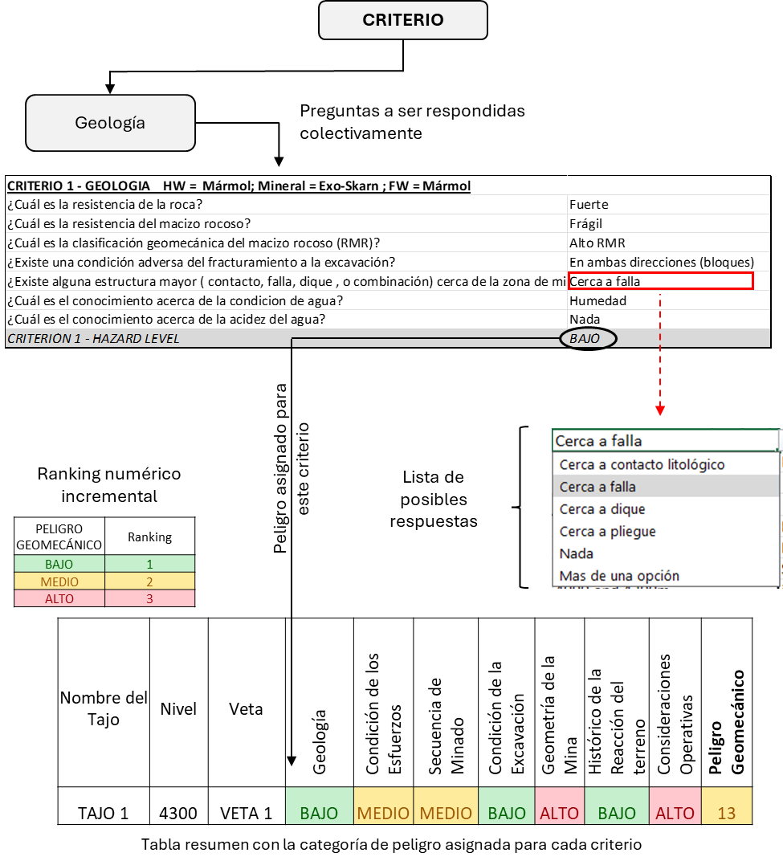

Figura 3: Ejemplo de aplicación del criterio geológico visto en el análisis conceptual del plan de minado.

El análisis conceptual debe incluir la revisión detallada de las geometrías de la mina para analizar las aberturas, secuencia de minado, puentes, pilares y/u otras condiciones geométricas (incluidas en los criterios de secuencia de minado y geometría de la mina) que puedan condicionar el incremento de esfuerzos inducidos y el peligro geomecánico. La Figura 4 muestra un ejemplo de evaluación conceptual del plan de minado usando las geometrías de la mina. En la vista en planta, se ve que los tajos diseñados en la Veta 7 están próximos de tajos de la Veta 6 (aproximadamente 24 m). Dependiendo del tamaño de las aberturas y la condición del relleno, los tajos diseñados en la Veta 7 pueden estar en una zona de esfuerzos inducidos por la excavación de la Veta 6. Conceptualmente esto podría causar un incremento de la actividad sísmica en el pilar que divide las dos zonas de minado. Además, como se observa en la sección A-A’, existe un tajo que está proyectado para ser excavado a 6 m de un tajo antiguo cuya condición de relleno o geometría actual es desconocida. Estas condiciones de diseño incrementan el peligro geomecánico en estas excavaciones, indicando que el plan de minado en esta zona debe ser revisada con más detalle y analizar de forma conceptual los criterios correspondientes a secuencia de minado, condición de la excavación y condiciones operativas.

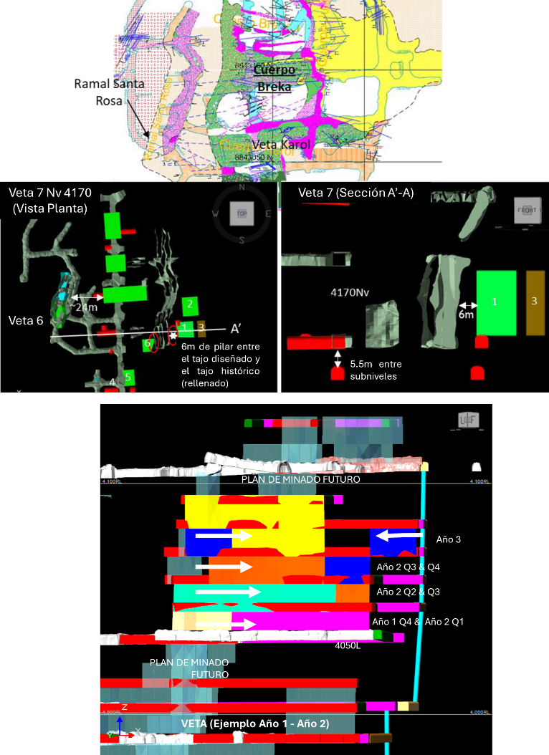

Figura 4: Ejemplo de evaluación conceptual de la geometría de la mina.

Este ejercicio debe ser realizado en todas las zonas incluidas en el plan de minado y el producto final, como es mostrado en la Figura 5, es un ranking peligro geomecánico de zonas de minado, donde se puede observar las zonas más críticas, permitiendo dirigir eficientemente los recursos de forma inmediata para mitigar los riesgos.

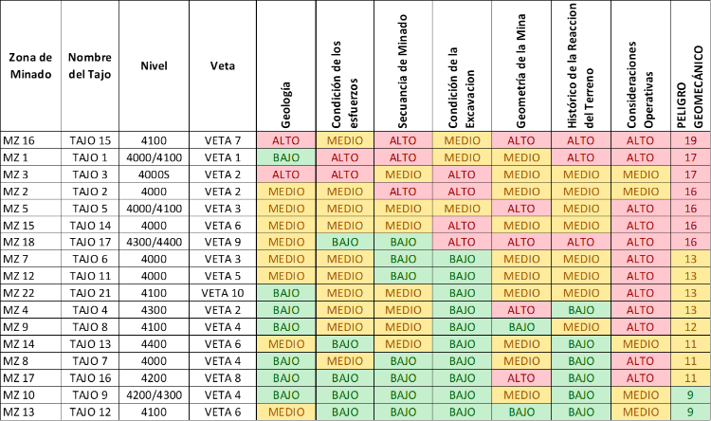

Figura 5: Tabla de peligro geomecánico final.

**4. Etapa 2: Análisis de los datos sísmicos para su utilización en la calibración de un modelo numérico de esfuerzos.**

Una vez que se tiene definida las zonas de mayor riesgo geomecánico discutido en el análisis conceptual del plan de minado, la siguiente etapa es la revisión de los datos sísmicos para poder entender cuales son los factores causales de sismicidad en la mina y poder seleccionar los datos sísmicos que se utilizarán en la calibración del modelo numérico de esfuerzos. En general, los factores causales de sismicidad están asociados a:

* La profundidad de la mina.
  + Incremento de los esfuerzos inducidos.
* La tasa de extracción.
  + Elevación de los esfuerzos inducidos.
  + Mayores áreas de deformación del macizo rocoso.
* El diseño y geometría de la mina.
  + Elevados esfuerzos en pilares y contornos externos del bloque a ser minado.
  + Progresiva elevación de los esfuerzos inducidos según la dirección de minado
* La geología.
  + Rocas mas frágiles generan sismicidad.
  + Mayor GSI (o RMR, Q) genera mas sismicidad.
  + Contraste de rigidez. Una roca rígida en contacto con una roca blanda puede generar sismicidad.
  + Sismicidad desencadenante por condiciones geológicas preexistentes.

Todos estos factores causales tienen que ser revisados para entender cuales son los mas influyentes en el comportamiento sísmico de la mina. El análisis de los datos sísmicos tiene que revisar, en forma detallada, lo siguiente:

* La litología y geología estructural.
* Los esfuerzos in situ e inducidos.
* Observaciones de daño en las excavaciones (incluidas las ocurrencias inusuales y datos de monitoreo convencional)
* Las tendencias y características de la sismicidad (análisis espacial y temporal, magnitud de los eventos, tasa de eventos)

Es importante mencionar que estos factores causales de sismicidad no son independientes, sino que en general actúan en conjunto, siendo importante diferenciarlos y determinar su grado de importancia. Se debe considerar también que una mina es dinámica y que la reacción sísmica del terreno puede ser distinto en otras zonas de la mina o va a cambiar en el futuro. Esto quiere decir que el análisis de los datos sísmicos para entender los factores causales de sismicidad tiene que ser actualizado constantemente conforme mas datos de sismicidad son registrados. La Figura 6 muestra un ejemplo de la influencia de la condición geológica en la sismicidad de una mina. Es este caso de observa que existe un alineamiento entre los eventos sísmicos altos (ML>+1) con algunos diques, principalmente en los diques que están en la zona de minado.

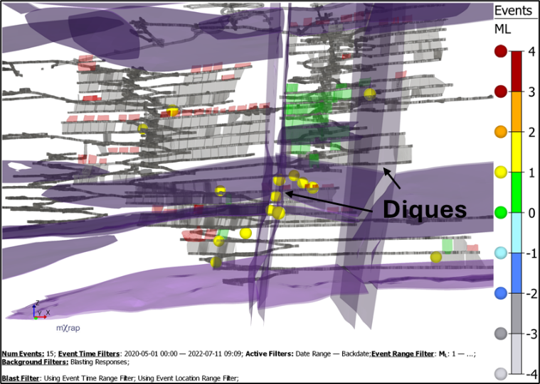

Figura 6: Sismicidad asociada a estructuras geológicas (diques).

La Figura 7 muestra la influencia de la secuencia de excavación y la tasa de extracción. Como se observa en la figura, la secuencia de avance va desde los extremos hacia al centro en un frente diagonal. La dimensión del pilar central disminuye conforme avanza el minado. Conceptualmente, según el nivel de esfuerzos, cuanto menor es el pilar más sismicidad inducida puede producir. También se observa que la tasa de extracción es alta, incrementándose entre los años 2021 y 2024. Una mayor tasa se extracción involucra una mayor superficie libre de deformación que puede incrementar la actividad sísmica. Como puede verse en la Figura 7, estas observaciones, realizadas desde el punto de vista conceptual, se ven reflejadas en el registro sísmico, observándose un incremento del esfuerzo aparente conforme se reduce el pilar.

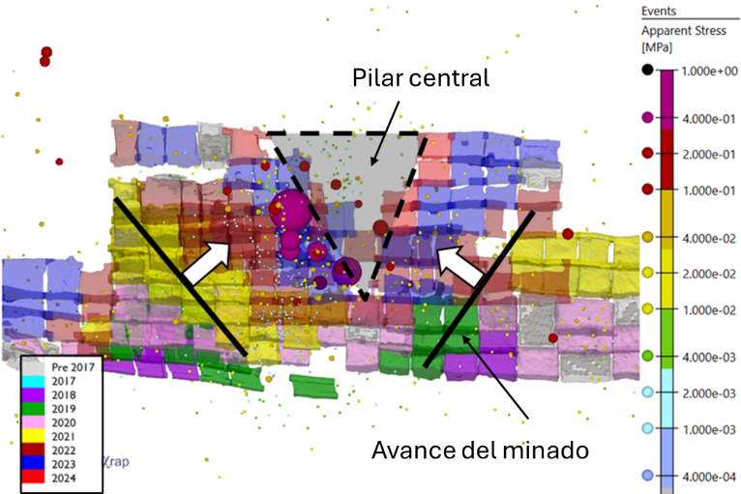

Figura 7: Influencia de la secuencia y la tasa de excavación

El entendimiento de los factores causales de sismicidad, complementados con el análisis conceptual del plan de minado van a ayudar durante el proceso de calibración del modelo numérico de esfuerzos y la interpretación del modelo numérico del plan de minado (LOM), siendo relevante la importancia esta etapa.

Una vez definido los factores causales de sismicidad y verificada la calidad de los datos sísmicos, estos deben ser seleccionados para ser utilizados en la calibración numérica. Como el objetivo de la calibración es capturar la reacción sísmica del terreno debido a la excavación, los datos sísmicos deben ser filtrados según su localización. Es recomendable solo utilizar los eventos sísmicos localizados próximos a las excavaciones (Figura 8). Los datos sísmicos deben ser filtrados temporalmente en los mismos intervalos de tiempo definidos como secuencia de excavación en la calibración del modelo numérico de esfuerzos. Es común en la industria solo utilizar los eventos sísmicos con un error residual de localización de 20 m.

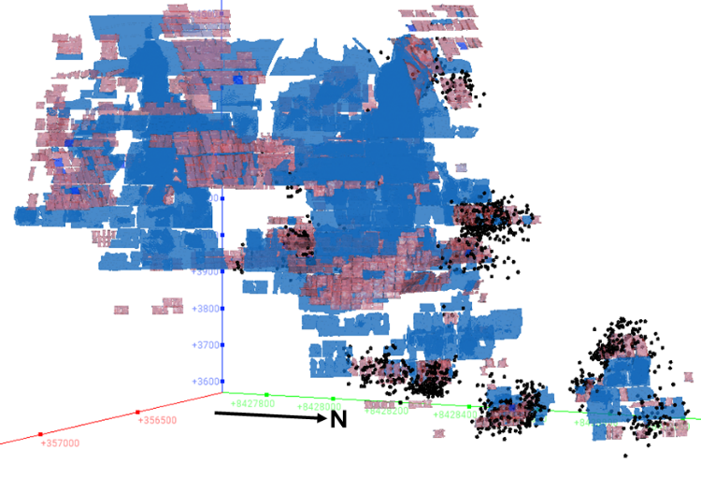

Figura 8: Datos sísmicos seleccionados para la calibración de un modelo numérico de esfuerzos.

**5. Etapa 3: Modelo numérico de esfuerzos calibrados con datos sísmicos**

Un evento sísmico se produce a partir de una deformación repentina del macizo rocoso que libera energía en forma de ondas de esfuerzos. Como resultado, nuevas fracturas o movimiento de corte repentino en alguna falla (u otra discontinuidad) geológica son generados en macizo rocoso. Un evento sísmico es una respuesta normal del macizo rocoso al cambio del nivel de esfuerzos. A escala de laboratorio, como es mostrado en la Figura 9, se observa que el inicio de la generación de microfracturas ocurre cuando la carga axial aplicada a la muestra está entre el 30%-50% de su valor máximo (pico) en un ensayo de compresión uniaxial. A medida que aumenta la carga axial, estas microfracturas se conectan entre sí para formar una fractura a escala mayor que es por donde la muestra falla cuando se alcanza el valor máximo de la carga axial. Este mismo proceso puede observarse a escala de una excavación subterránea. La Figura 10 muestra la correlación entre la generación de microfracturas, observada en un ensayo de compresión uniaxial, con las fracturas y microfracturas generadas alrededor de una excavación subterránea. La reconfiguración de los esfuerzos alrededor de una excavación va a generar nuevas fracturas en las paredes de la excavación, disminuyendo en tamaño y densidad conforme se adentre en el macizo rocoso. La zona de daño alrededor de una excavación (definida como EDZ en la Figura 10) se puede interpretar como una región con potencial de producir eventos sísmicos, ya que la región más próxima a la pared de la excavación (definida como HDZ en la Figura 10), es una zona con macro fracturas que ya no es capaz de almacenar energía.

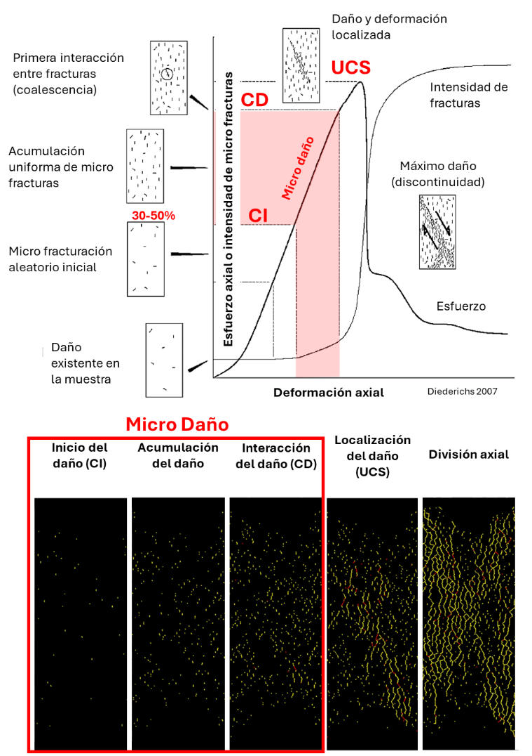

Fig. 9: Generación de microfracturas en una muestra sometida a una carga axial en el ensayo de compresión uniaxial (UCS)

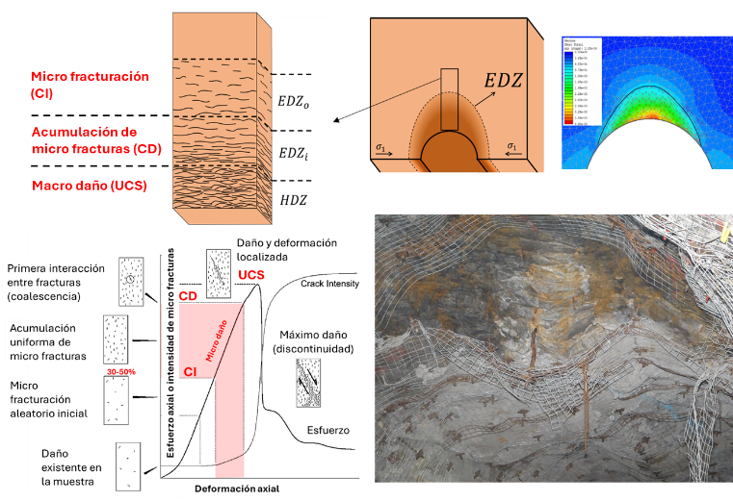

Fig. 10: Correlación entre el proceso de daño observado en una muestra de roca en un ensayo de compresión uniaxial y el daño observado alrededor de una excavación subterránea.

Basados en estas definiciones, los datos sísmicos pueden proporcionar un entendimiento tridimensional del volumen de macizo rocoso que está liberando energía en forma de generación de nuevas fracturas o deformación. La Figura 11 muestra la correlación entre los datos sísmicos de una mina y la curva esfuerzo-deformación de la roca intacta. En muestras de laboratorio, la sismicidad ocurre mucho antes de que la fuerza axial aplicada a la muestra alcance su valor máximo. Esto se puede correlacionar con los umbrales de generación de microfracturas. La intensidad sísmica, asociada a la generación de microfracturas, generalmente aumenta de forma gradual a medida de la fuerza aplicada alcanza su valor máximo, para luego comenzar a disminuir hasta que la roca alcance su valor residual de resistencia. Este principio puede utilizarse para la calibración de modelos numéricos de esfuerzos, correlacionando espacialmente la localización de los eventos sísmicos con las regiones del modelo que están pasando a la fluencia.

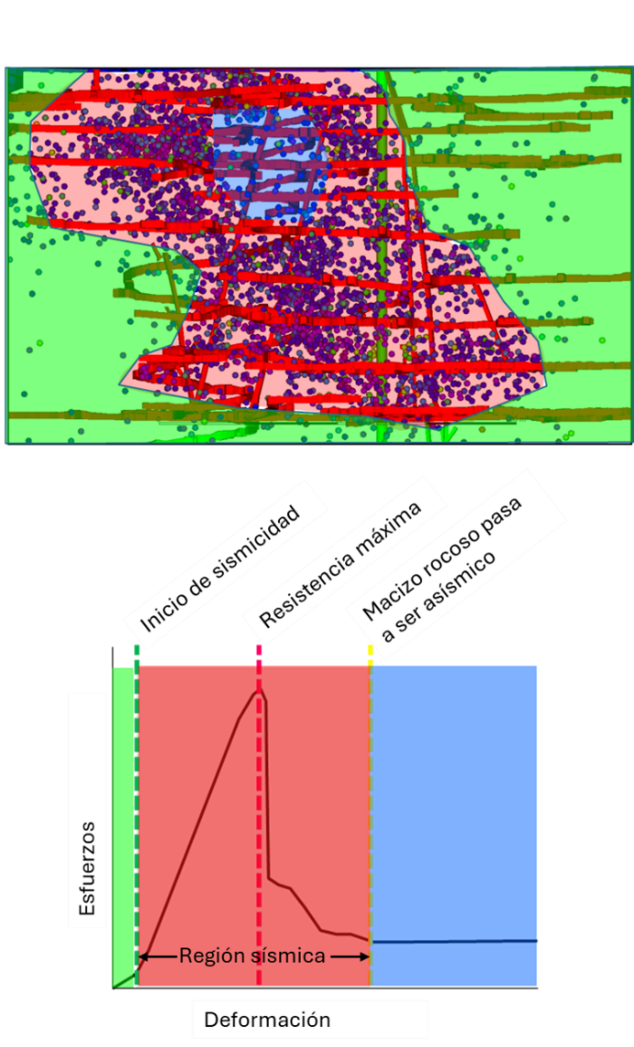

Figura 11: Correlación entre las zonas sísmicamente activas de una mina con la curva esfuerzos-deformación de un material rocoso. La región sísmicamente activa se encuentra en la región roja, correspondiente a las regiones pre y post pico.

La calibración de un modelo numérico de esfuerzos utilizando datos sísmicos puede realizarse mediante dos aproximaciones: calibración cualitativa y cuantitativa. En la calibración cualitativa, se debe correlacionar espacialmente los datos sísmicos con las regiones elásticas y plásticas del modelo numérico (Figura 12). En un modelo bien calibrado, se espera que los datos sísmicos estén alrededor de las excavaciones en el modelo numérico, cerca del frente de fluencia en las regiones elástica y plástica.

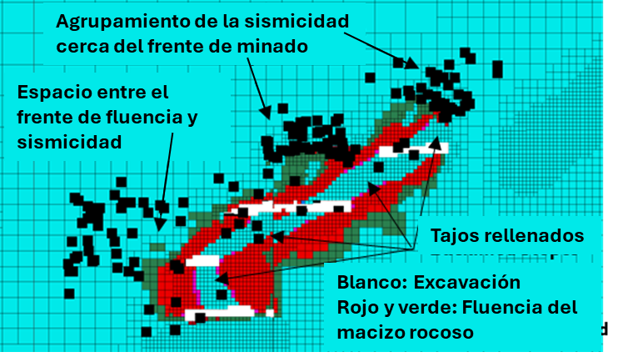

Figura 12. calibración cualitativa de un modelo numérico con datos sísmicos (Kalenchuk, 2020).

Para la calibración cuantitativa, se basa en el principio de que la sismicidad que se presenta en las regiones pre-pico (elástica) debería ocurrir en condiciones de carga estadísticamente consistentes, que es generalmente donde el diferencial esfuerzos principales σ1-σ3 está entre el 30% y 50% del valor de resistencia de compresión uniaxial de la roca (Figura 13). El procedimiento utilizado en el proceso de calibración es el muestreo de los esfuerzos principales, calculados por el modelo numérico, en las ubicaciones de los eventos sísmicos agrupados alrededor de las excavaciones. Con los esfuerzos principales se puede calcular el diferencial de esfuerzos principales σ1-σ3 (para cada evento sísmico) construir su curva acumulativa (curva CDF en estadística). En un modelo bien calibrado, se espera que la mayor parte de esta curva se encuentre entre el 30% y 50% del valor de resistencia de compresión uniaxial de la roca intacta.

La Figura 14 muestra un ejemplo de aplicación de calibración de un modelo numérico de esfuerzos. Para la correlación espacial de los datos sísmicos con el modelo numérico, estos deben ser filtrados espacial y temporalmente con la secuencia de minado utilizado en el modelo numérico. Para cada etapa de la secuencia de minado, se construye la curva acumulativa del diferencial de esfuerzos σ1-σ3 y se compara con la resistencia a la compresión de la roca intacta. En la Figura 14, se observa que la Corrida 1 muestra una buena correlación cualitativa entre las posiciones de los eventos sísmicos con las zonas de alto diferencial de esfuerzos. Sin embargo, cuando se observan las curvas acumulativas (CDF) del diferencial de esfuerzos σ1-σ3, las curvas se encuentran fuera del intervalo de 30%-50% del valor de resistencia a la compresión uniaxial de la roca intacta. Esto nos indica que la calibración no es la adecuada y que se debe ajustar los parámetros de entrada del modelo numérico. Por los resultados mostrados, lo que se puede hacer es modificar los valores de K-ratio de los esfuerzos *in-situ*, ajustar el valor de la resistencia a la compresión uniaxial de la roca, o una combinación de estas. El proceso de calibración consiste en modificar, de forma racional y sistemática, los parámetros de entrada del modelo numérico hasta obtener los resultados esperados. En este caso, se tiene que alcanzar el nivel de esfuerzos necesario para que exista la probabilidad de que se produzca un evento sísmico.

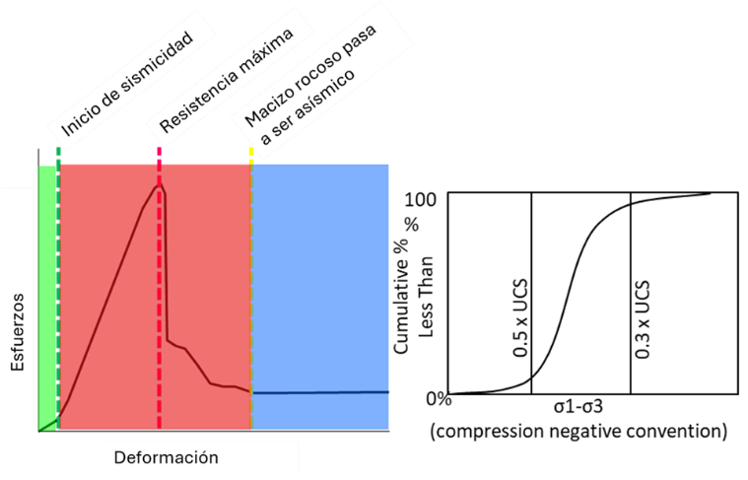

Figura 13. Principio utilizado para la calibración cuantitativa de un modelo numérico de esfuerzos.

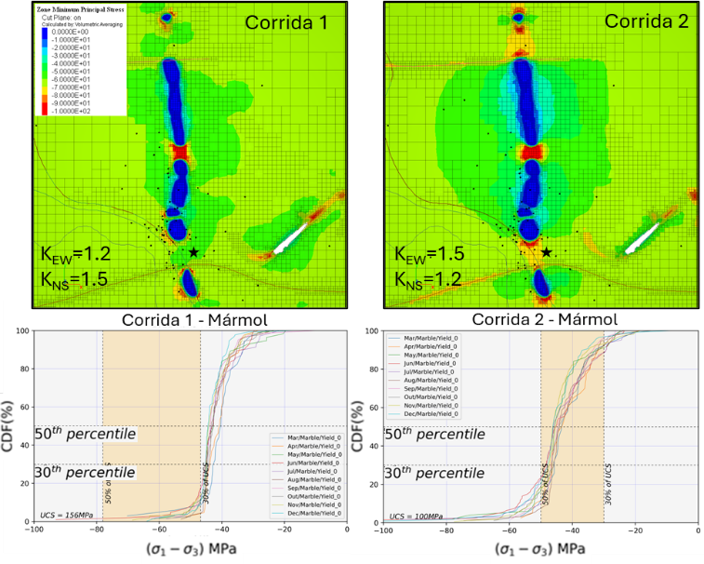

Figura 14. Ejemplo de aplicación de calibración cualitativa de un modelo numérico de esfuerzos utilizando datos de sismicidad.

La Corrida 2 mostrada en la Figura 14 muestra el resultado final del proceso de calibración numérica. Las curvas acumulativas del diferencial de esfuerzos σ1-σ3, para cada etapa de excavación simulada, se encuentran dentro del rango de valores de resistencia a la compresión uniaxial, que es consistente estadísticamente para que exista la probabilidad de que se genere sismicidad. Como el modelo está calibrado y está respondiendo consistentemente a la reacción sísmica del terreno observada en el monitoreo sísmico, sus parámetros de entrada pueden ser utilizado para simular, en otro modelo numérico de esfuerzos, las excavaciones futuras con el objetivo de predecir la reacción del terreno y tomar medidas correctivas para mitigar los riesgos al plan de minado.

**6. Etapa 4: Modelo Numérico de Esfuerzos de del Plan de Minado (LOM)**

Como ya se tienen identificados los factores causales de eventos sísmicos, a partir del análisis de datos sísmicos, y el modelo numérico de esfuerzos calibrado, el paso siguiente es evaluar el plan de minado. El objetivo principal de esta etapa es la identificación de zonas de altos esfuerzos inducidos o alto peligro sísmico, entender porque que estos se producen, y recomendar acciones correctivas para mitigarlos, como, por ejemplo: modificación de la secuencia de excavación, cambios en la dirección de avance de minado, evaluar la localización de infraestructura critica de la mina o relocalizarla a zonas mas seguras, etc. Todas estas acciones correctivas que son direccionadas al plan de minado son consideradas mitigación estratégica; es decir, estratégicamente se trabaja ajustando plan de minado de forma anticipada para reducir el peligro geomecánico.

**6.1 Evaluación del Plan de Minado (LOM)**

Para la evaluación geomecánica del plan de minado, deberán las geometrías de la mina, secuencia de excavación, operación y condiciones geológicas-geomecánicas. Para este objetivo, es importante apoyarse en los puntos discutidos en el análisis conceptual del plan de minado y en a revisión de los datos sísmicos.

Por ejemplo, la Figura 15 muestra la futura secuencia de excavación de los próximos 3 años de una mina subterránea. Se observa que la dirección de avance es de los extremos hacia el centro del bloque, donde está ubicado el acceso al tajo. La excavación es de forma ascendente y solo se excava el piso superior cuando todo el piso inferior es completamente rellenado. Desde el punto de geomecánico, ésta secuencia de excavación podría enfrentar algunas dificultades. Conceptualmente, considerando una mina profunda, el avance desde los extremos hacia el centro del bloque condiciona el incremento de los esfuerzos inducidos debido a la reducción gradual del pilar central. La Figura 16 muestra los resultados del modelo numérico de esfuerzos del pilar central para el año 1 (cuarto trimestre). En el modelo numérico plástico se observa que el pilar no está en fluencia, pero ya hay un ligero incremento del esfuerzo diferencial observado en el modelo elástico. Como el pilar no está en fluencia; es decir, está en el régimen elástico, indicaría que la roca está en capacidad almacenar energía de reaccionar sísmicamente para altos niveles de esfuerzos inducidos. La Figura 17 muestra el mismo pilar en el año 3. El pilar ahora es de menor dimensión debido al avance del minado y el modelo plástico no muestra fluencia. Sin embargo, se observa un fuerte incremento en los esfuerzos inducidos, lo que es un indicativo de hay una alta probabilidad de que se produzcan eventos sísmicos en este pilar. En este caso, es recomendable modificar la dirección de avance del minado, comenzado desde el centro del bloque hacia los extremos en todas las zonas donde se identifique esta condición de esfuerzos inducidos. En el caso hipotético de que ya los desarrollos estén completados y no sea factible el cambio de la secuencia de minado, se debe optar por medidas de mitigación táctica. Al ser esperado altos valores de esfuerzos inducidos, se debe dimensionar el soporte dinámico a ser utilizado, establecer protocolos de reingreso, expandir el sistema de monitoreo sísmico a esas zonas aumentando la sensibilidad de los sensores para capturar eventos muy pequeños que puedan evidenciar el inicio del proceso de falla del macizo rocoso, etc.

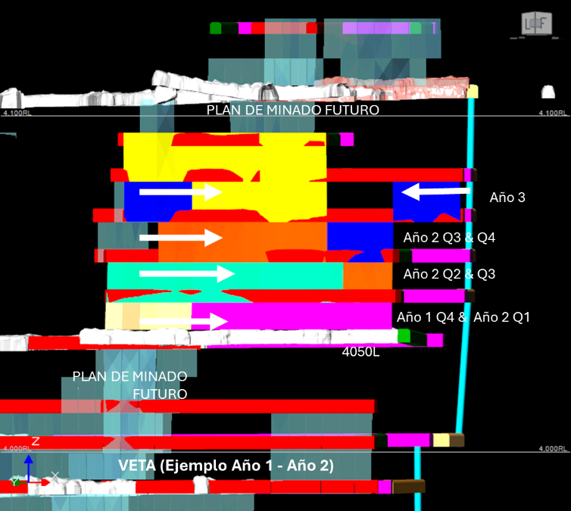

Figura 15: Visualización del avance de excavación de un plan de minado futuro.

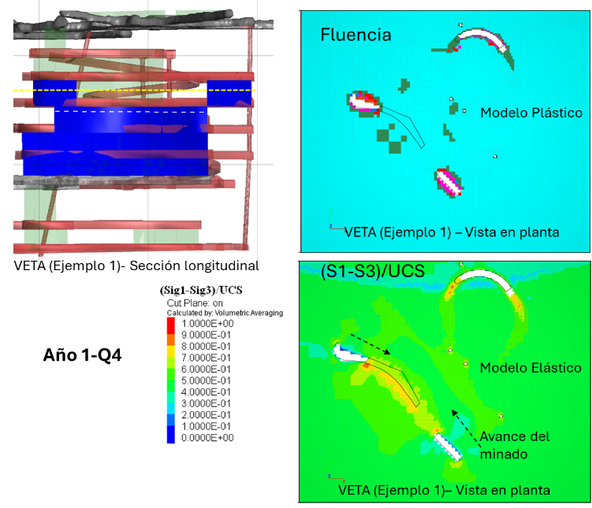

Figura 16: Esfuerzos en el pilar central en el año 1, cuarto trimestre.

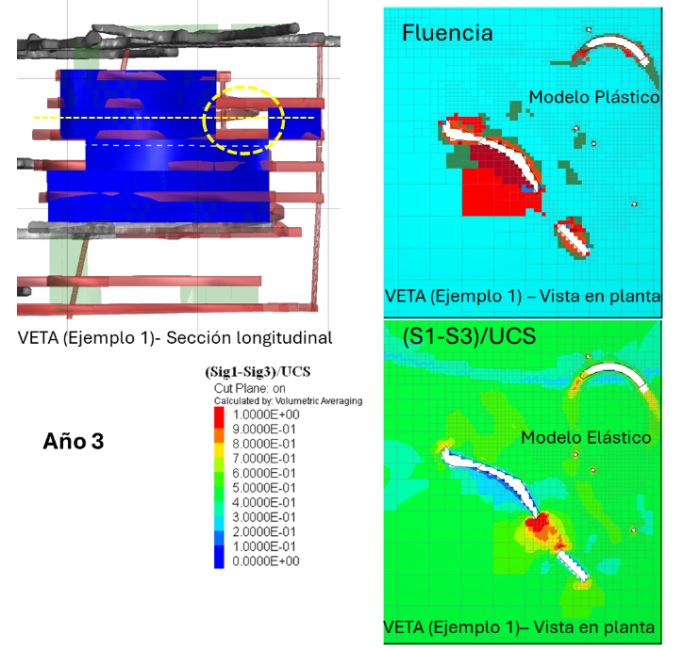

Figura 17: Esfuerzos y fluencia en el pilar central en el año 3.

La infraestructura critica de la mina debe ser analizada con los resultados del modelo numérico. La Figura 18 muestra, por ejemplo, que la rampa principal está en una buena localización, a una distancia segura de la zona de esfuerzos inducidos por el minado y fuera de la zona de fluencia. Sin embargo, los accesos (que coinciden con los pilares de puente) podrían experimentar daños por esfuerzos inducidos que pueden derivar en eventos dinámicos. Esto puede producirse debido al avance del minado de forma ascendentemente plana, donde se tiene que minar y rellenar todo un subnivel inferior antes de comenzar el siguiente (como se observa en la Figura 15). En este caso, podría recomendarse no llevar el avance de forma plana ascendente, sino de forma ascendente inclinada.

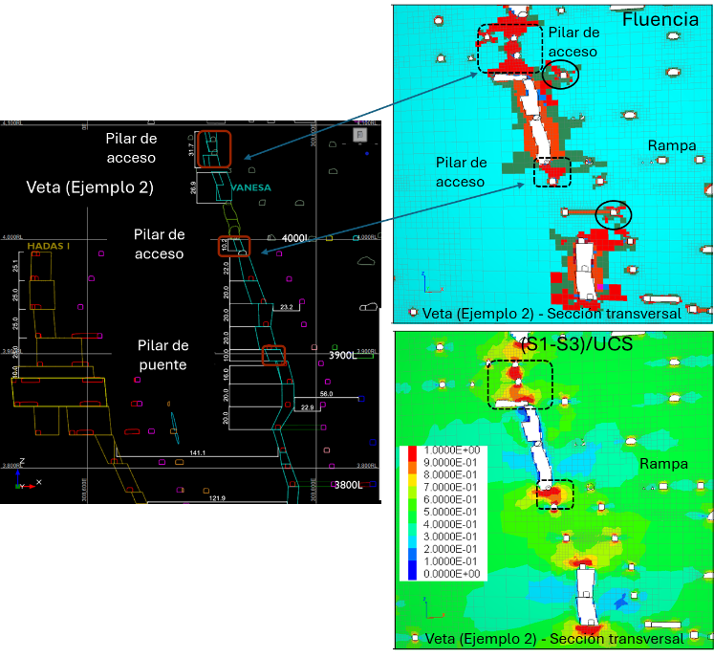

Figura 18: Esfuerzos y fluencia en pilares y rampa principal.

El plan de minado también puede verse afectado por algunas condiciones geológicas desfavorables. Como puede observarse en la Figura 19 (izquierda), existen 2 fallas en los extremos del bloque a ser minado (al norte y al sur). Conceptualmente, como es mencionado anteriormente, es mas recomendable en zonas donde se esperan altos esfuerzos inducidos comenzar a minar desde el centro hacia los externos del bloque para evitar la reducción del pilar central. Sin embargo, en este caso particular, es mas recomendable comenzar a minar desde las fallas.

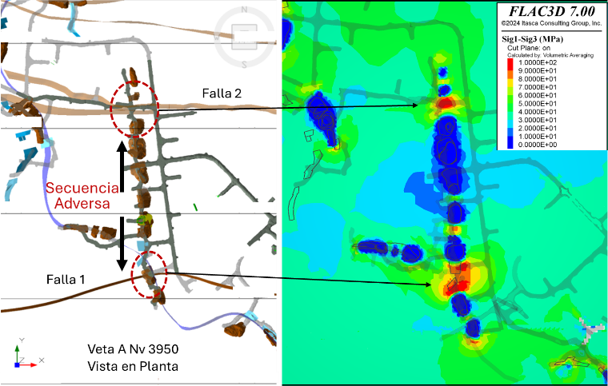

Figura 19: Revisión de la secuencia de excavación en zonas con presencia de fallas.

Una secuencia de minado hacia una falla puede aumentar el riesgo de que se produzca un evento sísmico importante debido. La rotación del tensor de esfuerzos cerca del frente de minado puede activar el movimiento cortante de la falla. En algunas condiciones muy adversas, tiene que analizarse la posibilidad de dejar un pilar entre la falla y el frente de minado (por ejemplo, el ultimo tajo diseñado en contacto de la falla dejarlo como pilar), con el objetivo de que este funcione como una trabazón, disminuyendo la posibilidad de que la falla se mueva por corte.

**6.2 Construcción de Mapas de Susceptibilidad Sísmica.**

Otra herramienta que puede ser utilizada a partir del modelo numérico son los mapas de susceptibilidad sísmica.

En modelos numéricos elásticos, estos pueden ser construidos utilizando la siguiente relación propuesta por Kaiser y Cai (2013):

* [σ1-σ3] = 0.4 UCS 🡪 inicio de sismicidad inducida.
* [σ1-σ3] = 0.6 UCS 🡪 Daño significante por esfuerzos inducidos.
* [σ1-σ3] = 0.8 UCS 🡪 Deformación significante, estallido de rocas.

Una aplicación practica de estas relaciones aplicada a la industria minera es, por ejemplo, recomendar que todas las excavaciones de infraestructura permanente no sean ubicadas en zonas afectadas por esfuerzos inducidos por el minado, o se espere una alta actividad sísmica ([σ1-σ3] > 0.6 UCS). La Figura 20 muestra un ejemplo de aplicación de este criterio. Como puede observarse, en un modelo numérico elástico, las iso-superficies [σ1-σ3] > 0.6 UCS están atravesando o están cerca de algunos desarrollos de la mina. Una vez identificadas todas las zonas donde se espera altos esfuerzos inducidos ([σ1-σ3] > 0.6 UCS), el plan de minado puede modificarse estratégicamente, con el objetivo de minimizar la exposición de excavaciones permanentes en zonas de alto peligro geomecánico.

En los modelos numéricos plásticos, se puede definir una correlación entre el esfuerzo, la deformación y la susceptibilidad sísmica. En base a la curva esfuerzo-deformación, mostrada en la Figura 11, se pueden definir los siguientes criterios:

* La sismicidad ocurre en las dos regiones pre y post pico de la curva de carga axial, donde la roca pasa progresivamente a la falla (desde la aparición de microfracturas hasta su propagación y coalescencia).
* Un alto diferencial de esfuerzos siempre incrementa la susceptibilidad.
* Una alta deformación en el pre pico de la curva esfuerzo-deformación incrementa la susceptibilidad sísmica.
* Una alta deformación en el post pico de la curva esfuerzo-deformación disminuye la susceptibilidad sísmica.

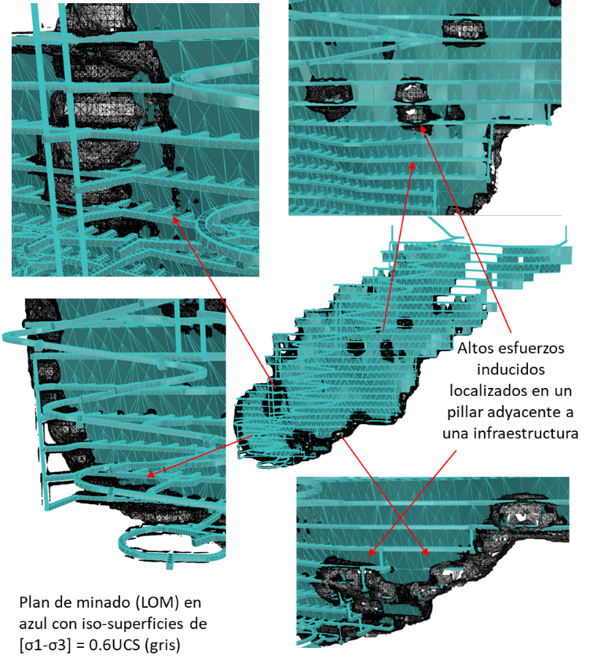

Figura 20. Generación de iso-superficies del esfuerzo diferencial en el plan de minado.

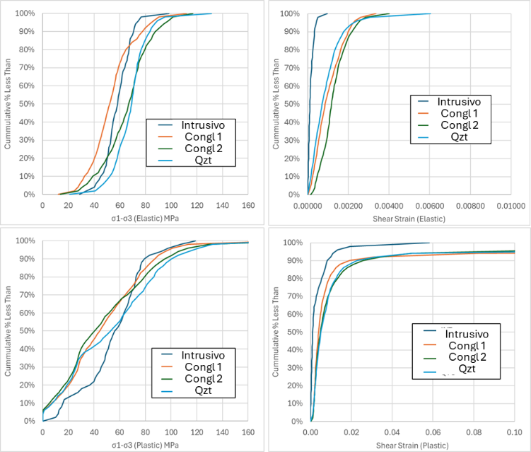

Figura 21. Curvas acumuladas (CDF) del diferencial de esfuerzos y de deformaciones elásticas y plásticas extraídas durante el proceso de calibración del modelo numérico.

Con estos criterios explícitos, durante la calibración del modelo numérico de esfuerzos, pueden ser muestreadas las deformaciones elásticas y plásticas en las zonas donde se produjeron eventos sísmicos. Con esta información, se pueden construir curvas acumuladas (CDF) de la diferencia de esfuerzos principales y de las deformaciones elásticas y plásticas para todos los dominios geomecánicos existentes (Figura 21). A partir de las curvas acumuladas (CDF), se pueden establecer umbrales que, en la práctica, se ubican entre el 20vo y 80vo percentil de estas curvas. Por ejemplo, si se observar la Figura 21, el dominio geomecánico Qzt tiene en el 20vo percentil un diferencial de esfuerzos principales de 58MPa y una deformación elástica de 0.00029. Esto significa que para cualquier diferencial de esfuerzos principales menor que 58MPa y deformación elástica menor que 0.00029, la probabilidad de que ocurra un evento sísmico es muy baja. En contraste, si consideramos el percentil superior (80vo), la diferencia de esfuerzos principales aumenta para 77MPa y la deformación elástica a 0.00134. Esto significa que para valores de diferencial de esfuerzos superior a 77MPa y deformación elástica mayor a 0.00134, la probabilidad de que ocurra un evento sísmico es muy alta. A partir de este principio se puede construir una tabla de probabilidad de ocurrencia de un evento sísmico (o susceptibilidad sísmica), como es mostrado en la Figura 22.

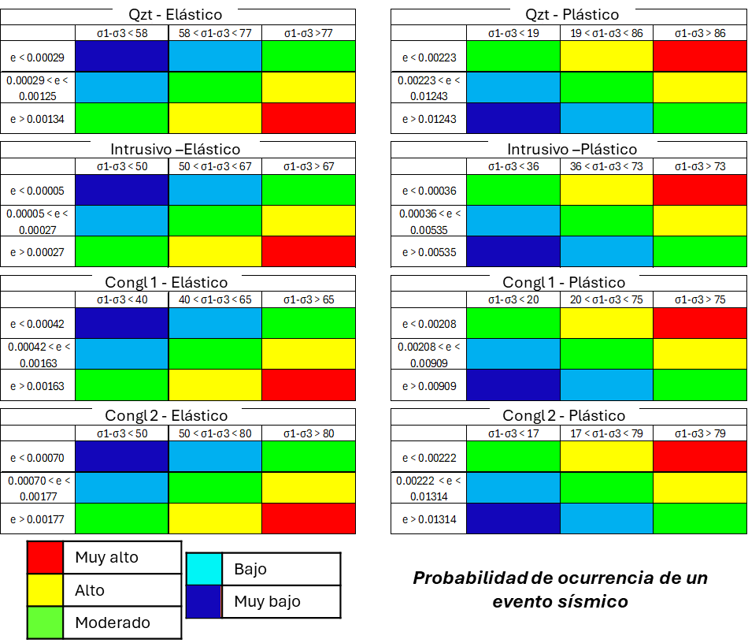

Figura 22. Tabla de probabilidad de ocurrencia de un evento sísmico o susceptibilidad sísmica.

La Figura 23 y Figura 24 muestran ejemplos de aplicación de los mapas de susceptibilidad sísmica a un plan de minado. En la Figura 23, se compara el diferencial de esfuerzos con la susceptibilidad sísmica. Existe una correlación entre zonas de alto diferencial de esfuerzos principales con zonas de alta a muy alta probabilidad de que ocurra un evento sísmico. Con esta información es posible tomar acciones de mitigación estratégica, como modificar el plan de minado, o mitigación táctica, como definir áreas para instalar soporte dinámico, estimar demandas de energía para el soporte dinámico, protocolos de reingreso, etc. La Figura 24 muestra el mapa de susceptibilidad sísmica en zonas de falla, mostrando que existe una muy alta probabilidad de que ocurra un evento sísmico en esas zonas, lo que puede llevar a ser necesario un análisis mas detallado, realizando modelos numéricos locales a fin de definir las acciones de mitigación necesarias. Por ejemplo, si es necesario dejar un pilar de trabazón en las zonas de fallas, es necesario que este sea dimensionado correctamente y para eso es mejor utilizar un modelo numérico local, ya que un modelo global a escala de mina no tiene la resolución necesaria para capturar correctamente la forma de las excavaciones y/o detalles geológico-geomecánicos a la escala del pilar.

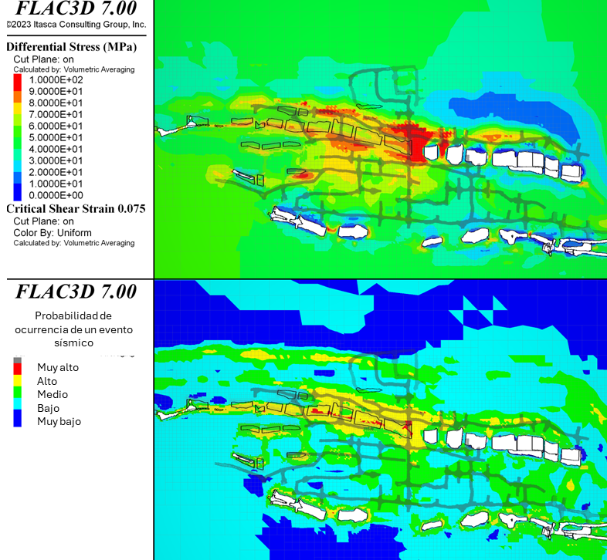

Figura 23. Comparación entre el diferencial de esfuerzos y el mapa de susceptibilidad sísmica.

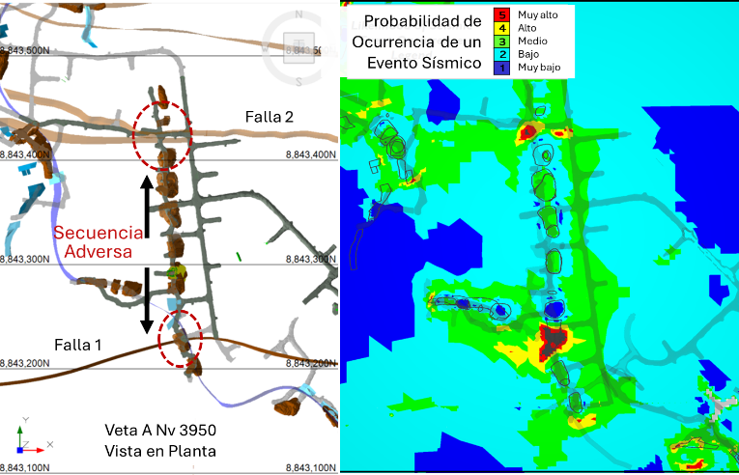

Figura 24: Susceptibilidad de que ocurra un evento sísmico cerca de fallas.

El potencial de la utilización de los mapas de susceptibilidad sísmica o probabilidad de ocurrencia de eventos sísmicos puede utilizarse también para analizar conceptualmente el porcentaje de cumplimiento de un plan de minado, mediante la asignación de una categoría de susceptibilidad sísmica a cada tajo diseñado, conociendo anticipadamente el porcentaje de tajos diseñados en zonas de probabilidad alta o muy alta de que ocurra un evento sísmico.

**7. Discusión Final y Conclusiones**

La utilización de los datos de monitoreo sísmico ofrece una información valiosa para la optimización de la mina y mantener las excavaciones seguras y estables. La integración de estas 4 etapas evaluación del plan de minado ofrece un entendimiento general de los factores causales de sismicidad y contribuye a mejorar la interpretación de los modelos numéricos de esfuerzos realizados. Para cada etapa de trabajo en esta metodología se puede concluir lo siguiente:

* El análisis del plan de minado es una actividad multidisciplinar que no solo involucra a geomecánica. El análisis geomecánico del plan de minado tiene que apoyarse en la información geológica y de operación. Por esto es importante la participación de estos departamentos en el análisis conceptual del plan de minado. Los ingenieros geólogos y mineros pueden tener una interpretación del peligro geomecánico diferente, por eso es importante que conjuntamente esas interpretaciones se discutan y se defina de forma conjunta el nivel del peligro geomecánico en cada zona de trabajo.
* El análisis y revisión de los datos sísmicos es una actividad especializada y que debe realizarse de forma rutinaria. Este trabajo solo muestra algunas definiciones de los factores causales de sismicidad y el uso de esta información para los modelos numéricos. Sin embargo, un análisis detallado de los datos sísmicos puede permitir zonificar sísmicamente la mina, ofreciendo una herramienta adicional e importante en la optimización de la mina y en la seguridad de las operaciones.
* La calibración del modelo numérico de esfuerzos, utilizando los datos del registro sísmico muestra que este proceso es adecuado para poder reproducir la respuesta sísmica del terreno. Este modelo puede ser mejorado mediante la utilización de datos de monitoreo convencional, retro análisis de eventos que causaron daños, análisis de inversión del momento tensor de eventos sísmicos (SMTI) entre otros. La calibración del modelo numérico de esfuerzos debe ser actualizado conforme aumente la cantidad de datos que se tienen para la calibración.
* En general, el modelo numérico de esfuerzos del plan de minado debe actualizarse cada vez que se actualiza la calibración, o se actualiza el plan de minado. Si la secuencia de minado y/o dimensión y diseño de los tajos y desarrollos cambia, las conclusiones del plan de minado anterior, evaluado en un modelo numérico de esfuerzos, podrían no ser aplicables al nuevo plan de minado.

**7. Referencias bibliográficas**

Hudyma, M.R., Heal, D., and Mikula, P. 2003. Seismic Monitoring in Mines – Old Technology – New Applications. Proceeding 1st Australasian Ground Control in Mining Conference. Sydney. 201-218

Hudyma, M.R. 2008. ‘Analysis and interpretation of clusters of seismic events in mines.’ PhD Thesis. University of Western Australia.

Hudyma, M.R. 2010. ‘Applied Mine Seismology Concepts and Techniques.’ Course Notes. Laurentian University. (PDF) Applied Mine Seismology Concepts and Techniques

Hudyma, M.R., and Brown, L.G. 2020. ‘Using Seismic Data to Identify Temporal Increases in Mining-Induced Stress.’ ISRM International Symposium – EuroRock 2020.

Kaiser, P.K., McCreath, D. and Tannant, D. 1996. Canadian Rockburst Research Handbook. Geomechanics Research Centre.

Kaiser, P.K. and Cai, M. 2013. Rockburst damage mechanisms and support design principles. In Keynote Lecture. RaSiM8 Proceedings, Saint-Petersburg, Moscow, Russia, Sept. 1-7, pages 349-370.

Kaiser, P.K. and Cai, M. 2013. Critical review of design principles for rock support in burst-prone ground – time to rethink! Keynote Lecture. Ground Support 2013, pages 3-38. Potvin, Y. and Brady, B. (Eds).

Kalenchuk, K. 2022. Predicting mine-wide seismogenic risk with confidence using calibrated numerical model, RaSIM 10: Rockburst and Seismicity in Mines, Tucson US.

Kalenchuk, K & Dadashzadeh, N. 2022. The application of appropriately complex in situ stress for numerical modelling in geomechanics, Sixth Peruvian Geoengineering Seminar, Lima Peru.

Mejia, L. Kalenchuk, K. Moreau-Verlaan, L. Dadashzadeh, N. 2025. Identifying Progressive and Cascading Pillar Failure in Underground Mines based on Seismic Data and Numerical Analyses. 23rd Canadian Rock Mechanics Symposyum

Wesseloo, J., Dight, P. & Potvin, Y. 2009. High Resolution Seismic Monitoring in Open Pit Mines, MERIWA Report No. 279, MERIWA Project No. M366, Australian Centre for Geomechanics, Perth.

Wesseloo, J. 2011. Empirical methods for assessment of seismic system sensitivity, Mining Technology, vol. 120, no. 2, pp. 105-111

Wesseloo, J. 2020 Addressing misconceptions regarding seismic hazard assessment in mines: b-value, Mmax, and space-time normalization. The Journal of the Southern African Institute of Mining and Metallurgy. Vol. 120. 67-80.

Autor:

Luis Arnaldo Mejia Camones, Ph.D

El Dr. L. Mejía es graduado en Ingeniería Geológica por la Universidad Nacional de Ingeniería (Perú, 2003) y obtuvo su Maestría (2010) y Doctorado (2015) en Ingeniería Civil en la Pontificia Universidad Católica de Rio de Janeiro (Brasil), siendo durante su doctorado investigador visitante en la Universidad de Illinois (2014). Tiene más de 20 años de experiencia en ingeniería geotécnica de los cuales 9 años trabajó como investigador enfocado en mecánica de rocas y geomecánica computacional en la PUC-Rio. El Dr. Mejía viene trabajado actualmente como consultor geomecánico senior en RockEng (Canadá) y tiene experiencia especializada en recopilación de datos geotécnicos, diseño de soporte en excavaciones subterráneas, caracterización geomecánica, modelo de bloques geomecánico, instrumentación y monitoreo geotécnico, y desarrollo de modelado numérico calibrado de alto nivel capaz de reproducir el comportamiento del macizo rocoso observado a través de estudios de campo. El Dr. Mejía ha participado en la planificación e implementación de departamentos de geomecánica en minas subterráneas en Perú y en la prestación de servicios de consultoría geotécnica en Brasil, México, Perú y Canadá.

El Dr. Mejía ha estado trabajando en varios proyectos en América Latina, realizando estudios de prefactibilidad y factibilidad, recolección de datos, modelado numérico, modelo de bloques, auditorías en mecánica de rocas y brindando capacitación especializada en temas relacionados con la geomecánica.

El Dr. Mejia participa activamente en conferencias nacionales e internacionales, es actual director de la Sociedad Peruana de Geoingeniería y activamente participa en la organización de seminarios y webinars para difundir el conocimiento en temas geomecánicos en Perú.

Coautor 1:

Kathy Kalenchuk, Ph.D

Dr. Kalenchuk, President and Principal Consultant of RockEng, is an international Rock Mechanics Expert with extensive experience in geotechnical and geomechanical engineering. She has contributed to geotechnical and ground control studies for more than 100 mines and mine projects around the world. Dr. Kalenchuk is specialized in underground mining, operational rock engineering, and ground control. She is an expert in geomechanical mine design, induced seismicity and numerical modelling. Dr. Kalenchuk is a geotechnical QP for mining studies and provides due diligence and third-party reviews for geotechnical design and studies. Dr. Kalenchuk also provides expertise in slope mechanics (natural and engineered slopes), particularly large-scale rock slopes.

Dr. Kalenchuk graduated at the top of her class in Mining Engineering at the University of Alberta in 2004. Following graduation, Dr. Kalenchuk moved to Ontario to fill a possition in operational ground control for Inco in the Sudbury Basin. Experience gained during that period motivated Dr. Kalenchuk to pursue specialization in geomechancial engineering and rock mechanics. She then completed Master and Doctorate degrees in geomechanics at Queen’s University in 2006 and 2010, respectively.

Dr. Kalenchuk was a founding member of RockEng in 2010 (under the former trade name Mine Design Engineering), and became President of the firm during rebranding in 2019. Further to leading a world renown consulting firm, Dr. Kalenchuk has also gained substantial experience in teaching and training. She is an adjunct professor in the Department of Geological Sciences and Geological Engineering at Queen’s University, where she has co-supervised and mentored students at the graduate and undergraduate levels. She also offers courses and workshops in mining geomechancis for mine operators and at international conferences

Coautor 2:

Neda Dadashzadeh, Ph.D

Dr. Neda Dadashzadeh is specialized in geomechanical engineering with experience ranging from mine induced seismicity and advanced numerical modeling to hands-on field data collection and site characterization. Her technical expertise is focused on predicting ground response to excavations, geomechanical mine design, and design and optimization of ground support for tunneling and mining including dynamic support design. She is specifically interested in characterization of rock burst hazard and brittle fracturing in deep excavations through seismic data analysis and advanced numerical modelling. Her Ph.D. research was focused on the numerical assessment of stress-induced damage in deep geological repositories, which gave her particular skills in developing calibrated models for predicting rock engineering issues related to excavations in deep hard rocks.